*UPD – в прошлой методичке забыла position: sticky; top: 0*

**Добавление эффектов при наведении, анимаций и адаптивности в проект**

Откроем созданный на уроке 1 проект.

Начнем с изменения цвета ссылок в навигации при наведении

В файле style.css найдем раздел, где описывали стили для ссылок в шапке. В принципе, порядок правил в файле не важен, но лучше не делать вперемешку, для понятности. Ищем, где стили для *header a* и модифицируем следующим образом:

Здесь для ссылки добавилось свойство *transition* – это длительность перехода=0.3сек

Для ссылки при наведении меняется цвет:



Далее добавим псевдоэлемент к ссылке в навигации. Ищем, где у нас стили для *nav a*, и добавляем:

Здесь ссылке добавили относительное позиционирование, чтобы мы смогли абсолютно позиционировать псевдоэлемент.

::after будет содержать символы “ >_” и быть абсолютно позиционирован справа от ссылки, и отступ, чтобы сильно не липло.

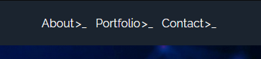

Теперь мы хотим, чтобы этот элемент был только при наведении на ссылку, при этом анимирован. Добавим следующее:

У ссылок, которые НЕ в состоянии наведения, псевдоэлемент будет прозрачным и сдвинут вверх на половину высоты.

Плавность перехода была добавлена только для момента наведения, чтобы сильно не мельтешило. Но можно поэкспериментировать.



Еще вариант псевдоэлемента: блок за блоком. Находим стили для .about-img и добавляем:

Опять же относительное позиционирование для блока и картинки в нем. Если картинке не сделать relative, то псевдоэлемент ее закроет.

За блоком с картинкой будет псевдоблок шириной и высотой по 100%, сдвинутый на 10px по вертикали и горизонтали:

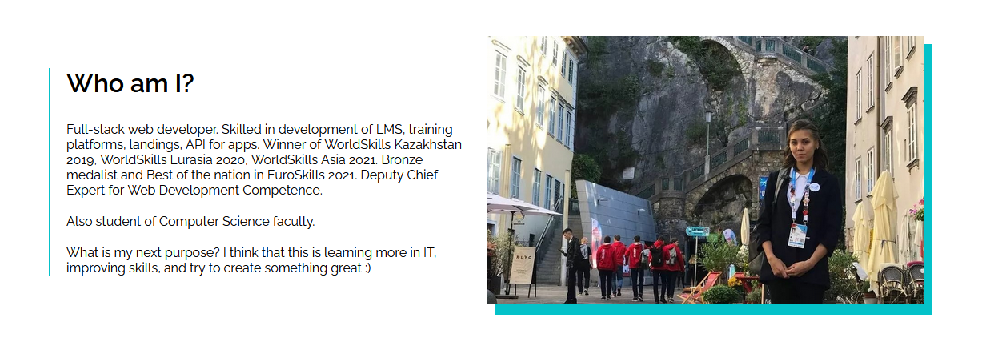

Теперь добавим эффекты на галерею. У нас будет фильтр на картинке при наведении, также трансформация и появление текста. Сначала модифицируем html, добавив теги с тексом в ячейки после картинки:

Теперь найдем стили для .gallery. Добавим следующее. Это позволит картинке не вылезать за пределы бокса и абсолютно позиционировать текст поверх картинки:

Найдем существующие стили для картинок и добавим *transition*:

Добавим эффект при наведении на блок. Картинка будет увеличена и затемнена:

Стилизуем .*cell-text* и отключим отображение без наведения:

Текст будет абсолютно растянут на всю площадь блока и центрован.

Добавим эффект для фокусированных элементов ввода. Найдем стили для *.contact input, .contact select, .contact textarea* и добавим:

Добавили нижнюю границу, а чтобы высота не прыгала, уменьшили нижний отступ на 1 пиксель (с 10 до 9):

А для футера придумать самостоятельно.

Для практики добавим пару анимаций. В конце файла стилей добавим:

Это описывает 3 анимации: появления слева, снизу и через прозрачность.

Найдем стили для .card. Добавим свойство анимации:

Найдем стили для секции .about и добавим:

Анимация для этих блоков будет запускаться с отставанием в .75 и 1 секунду соответственно. С помощью *backwards* они изначально будут иметь состояние как на 1 кадре анимации.

**Добавление адаптивности**

Добавляем и*.menu-toggler* *#menu-check* в header:

Это иконка меню и флажок переключения. В конце style.css стилизуем их. Иконку скроем на десктопной версии.

Добавим переключение по флажку на версии меньше планшетной:

Вот что получилось на чистом CSS:

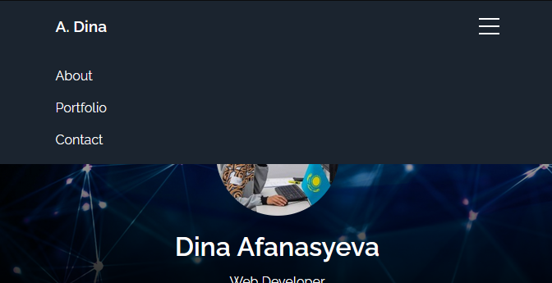

Добавим стили для блока обо мне в том же медиазапросе (max-width: 767px):

Блоки встают в одну колонку, к тексту добавили отступ.

Меняем стили сетки там же:

Еще один медиазапрос для мобилок:

Все блоки сетки в одну колонку.

